LA CARTE DES PEUPLES !

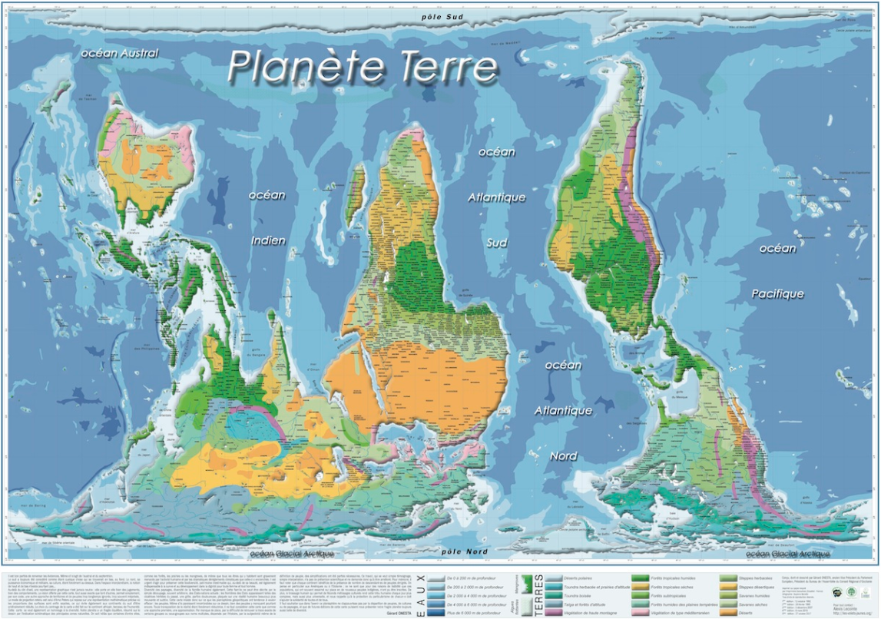

Une planisphère rigolote, pleine de bon sens,
et qui fait réfléchir ;-)

25 €

70 cm * 100 cm, papier recyclé 350 g/m², emballage kraft

INCLUS ! A4 explicatif couleur et règle du jeu « les 7 différences » à faire entre ami·e·s / en famille

